День защитника отечества.
С 15 по 19 февраля в нашем детском саду проводилось развлечение посвящённое Дню Защитников Отечества. Дети средних, старших и подготовительных групп пели песни, рассказывали стихи и принимали участие в эстафетах.

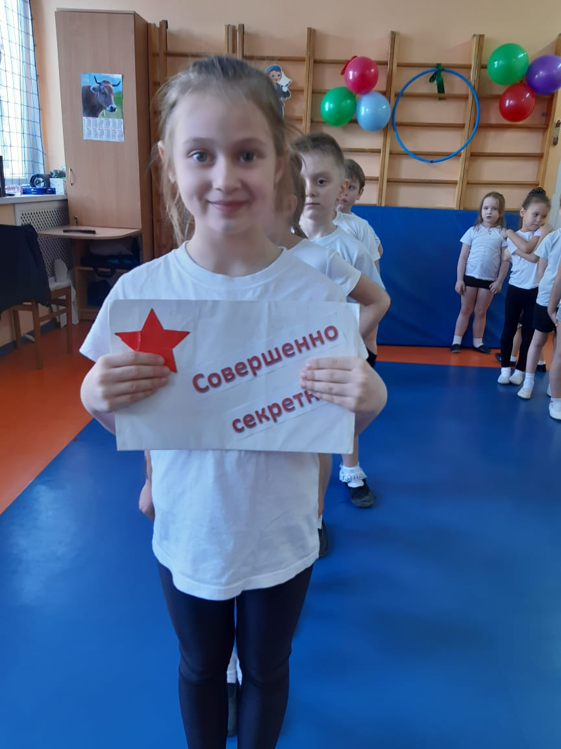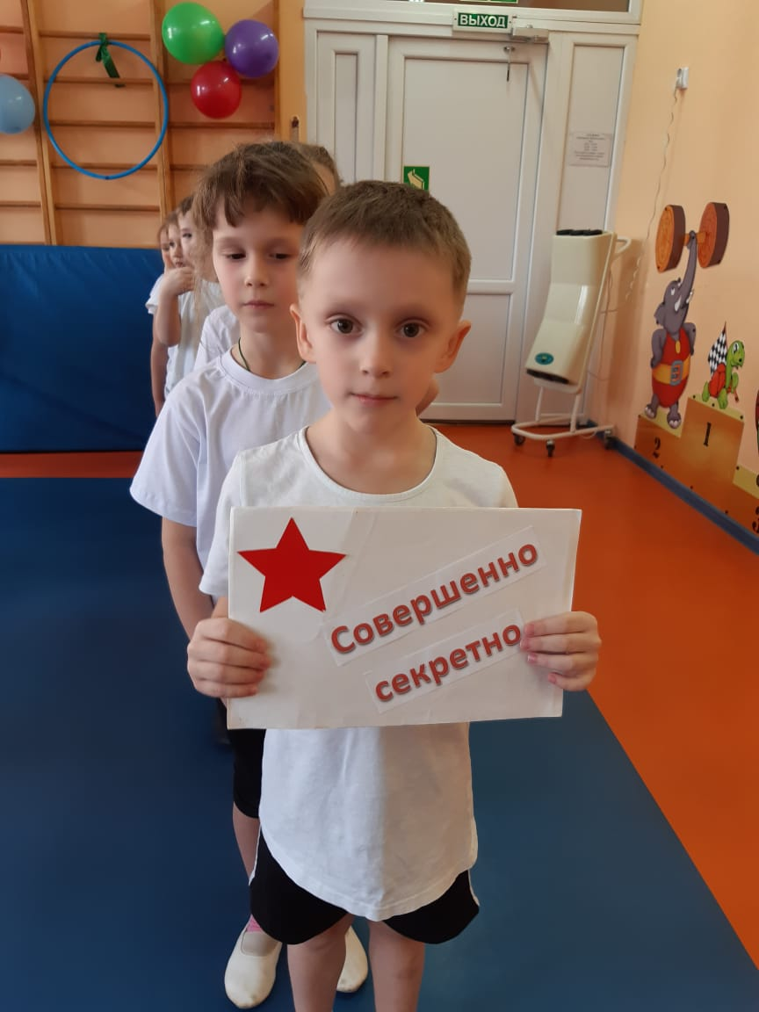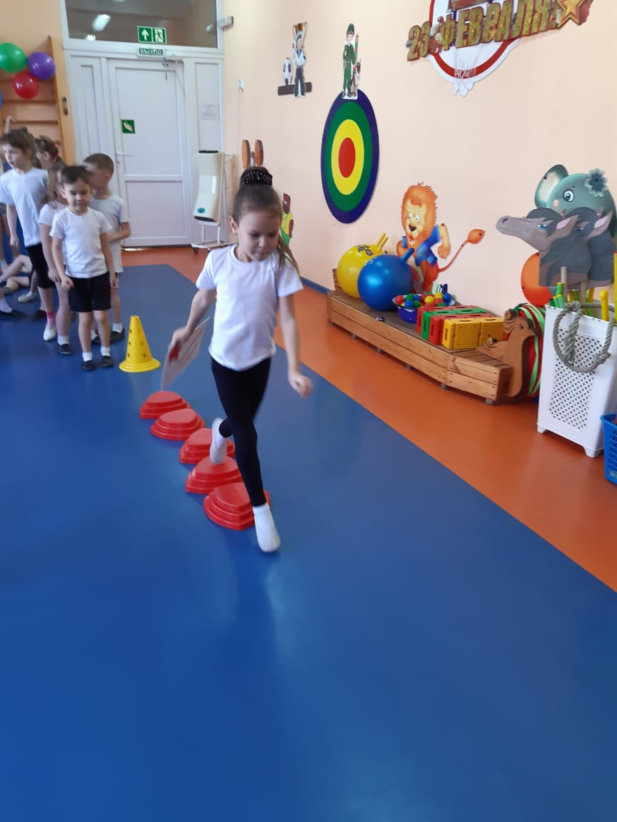

Первая эстафета «Доставь донесение». Ребята старших и подготовительных групп преодолевали препятствия на пути к штабу, ходили по островкам и пролезали под дугу.

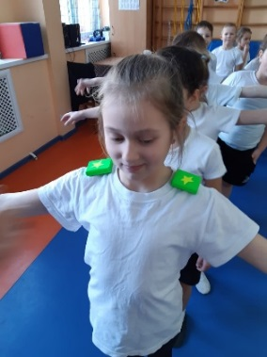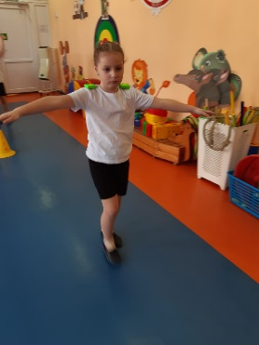
Вторая эстафета «Донеси погоны». Дети несли осторожно, держа ровно осанку погоны со звездой. Не у всех получалось не роняя погоны дойти до конца, но большинство детей справились с заданием и научились ровно держать спину, следить за осанкой.
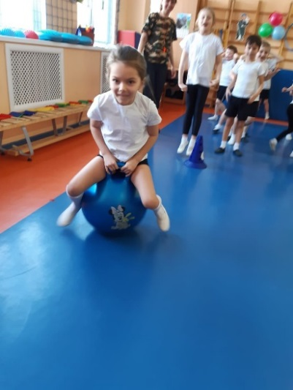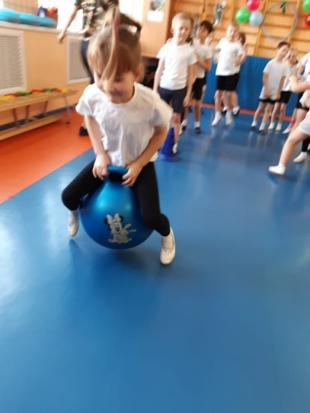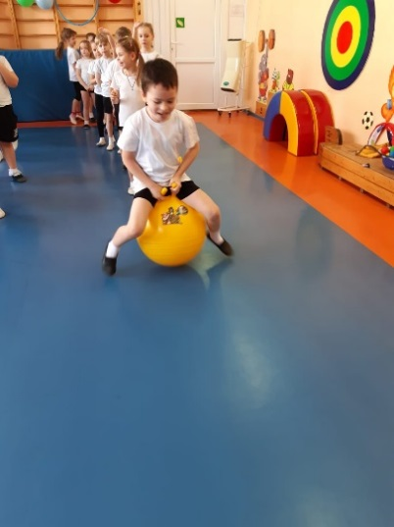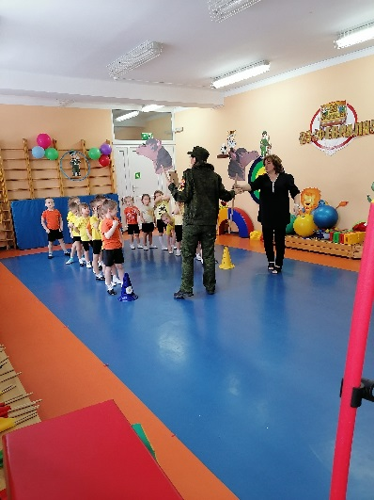
Третья эстафета «Скачки на конях», вместо коней дети скакали на мячах. Все доскакали до финиша и получили массу позитивных эмоций.
В конце праздника мальчики получили подарки и довольные отправились в группу маршируя под военный марш. Праздник прошел весело и интересно. Все дети были рады и счастливы. Именно для этого мы и работаем, что бы дети были счастливы и довольны.
